Итоги исполнения доходной части бюджета Георгиевского городского округа и работы межведомственной комиссии администрации Георгиевского городского округа по контролю за поступлением в бюджет налоговых и неналоговых платежей, увеличению налогового потенциала и легализации заработной платы, рабочей группы по работе с недоимкой за 2019 год

Большинство задач в сфере доходов, поставленных в предыдущие годы, сохраняют свою актуальность. Повышение уровня собираемости и увеличение доходной части бюджета Георгиевского городского округа остается одной из приоритетных задач на территории округа.
В целях проведения мероприятий по сокращению недоимки и легализации заработной платы и направленных на повышение уровня собираемости платежей в местный бюджет, в 2019 году продолжили свою работу межведомственная комиссия по контролю за поступлением в бюджет Георгиевского городского округа Ставропольского края налоговых и неналоговых платежей, увеличению налогового потенциала Георгиевского городского округа Ставропольского края и легализации заработной платы и рабочая группа по ликвидации задолженности по платежам в бюджеты всех уровней.
Комиссия и рабочая группа являются коллегиальными и постоянно действующими органами, способствующими оперативному решению вопросов по мобилизации доходов с целью сокращения недоимки. В работе комиссии, кроме сотрудников структурных подразделений администрации городского округа, принимают участие представители Инспекции ФНС России по г. Георгиевску Ставропольского края, службы судебных приставов, инспекции труда в Ставропольском крае, Филиала № 11 государственного учреждения – Ставропольского регионального отделения Фонда социального страхования Российской Федерации и координационного совета организаций профсоюзов в Георгиевском городском округе.
На заседаниях были рассмотрены предприятия, организации, индивидуальные предприниматели и физические лица, имеющие задолженность в бюджеты различных уровней по налогам и сборам, выплачивающие заработную плату ниже среднеотраслевой заработной платы по видам экономической деятельности, налоговые агенты, несвоевременно перечисляющие удержанный налог на доходы физических лиц и страховые взносы.
В 2019 году в бюджет Георгиевского городского округа поступило собственных налоговых и неналоговых доходов 654,9 млн. руб., план выполнен на 107,9%. Доля собственных налоговых и неналоговых доходов в общей сумме доходов составила 17,7% (слайд 1).

слайд 1

Доходы бюджета Георгиевска городского округа

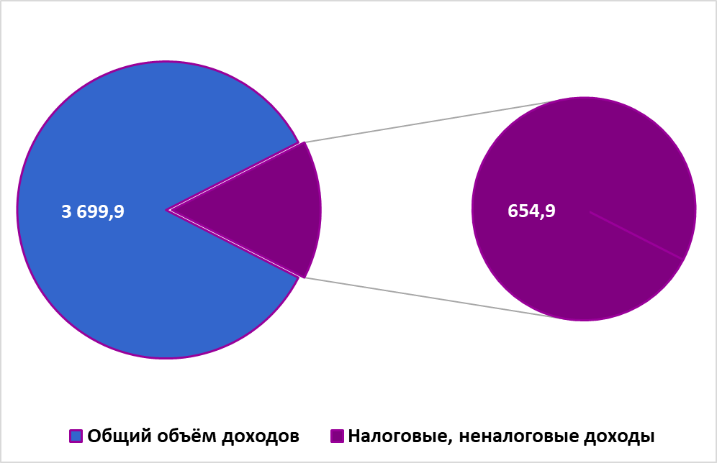

В 2019 году проведено 6 заседаний межведомственной комиссии, на которых было рассмотрено 94 хозяйствующих субъекта, допустивших снижение перечисления налога на доходы физических лиц в сравнении с аналогичным периодом 2018 года и выплачивающих заработную плату ниже установленной величины прожиточного минимума в Ставропольском крае, а также имеющих задолженность по налогу на доходы физических лиц, единому налогу на вмененный доход, патентной системе налогообложения, арендной плате за земельные участки и имущество и страховым взносам на обязательное пенсионное, медицинское, социальное страхование.
Совместно с представителями налоговой инспекции и службы судебных приставов за 2019 год проведено 12 выездных заседаний рабочей группы по ликвидации задолженности по платежам в бюджеты всех уровней в ст. Урухской (2 выездных заседания), в с. Краснокумском, в поселках Шаумянский, Новый, Балковский, Крутоярский и Новоульяновский, ст. Александрийской, ст. Лысогорской, с. Новозаведенном и ст. Подгорной, на которых было рассмотрено 225 налогоплательщиков, имеющих задолженность по налоговым платежам.
Всего в ходе работы комиссии и рабочей группы дополнительно в бюджет Георгиевского городского округа Ставропольского края поступило 1,6 млн. руб.
Кроме того, за 2019 год было проведено 49 заседаний межведомственной комиссии по легализации объектов налогообложения, на которых было рассмотрено 421 налогоплательщик, из них 242 налогоплательщика, имеющие низкую налоговую нагрузку, а также 42 совместных рейда, в результате которых составлены акты описи о наложении ареста имущества 273 должника. Общая сумма задолженности составляет 11,2 млн. руб., из которой частично погашено 5,6 млн. руб. А также 22 рейда с использованием «Дорожного пристава», в результате чего было произведено 56 арестов. Оплачена задолженность на общую сумму 3,4 млн. руб.
В рамках мероприятий по снижению неформальной занятости проведены 2 заседания рабочей группы по снижению неформальной занятости, легализации «теневой» заработной платы, повышению собираемости страховых взносов во внебюджетные фонды, расположенные на территории Георгиевского городского округа Ставропольского края. В результате совместно проведенной работы администрации Георгиевского городского округа Ставропольского края со всеми заинтересованными органами в течение 2019 года выявлено 6 713 чел., которые осуществляли трудовую деятельность без оформления трудовых отношений. В настоящее время с ними заключены трудовые договоры.
В целях увеличения поступлений налога на доходы физических лиц, который является бюджетообразующим доходным источником, финансовым управлением ежемесячно проводился мониторинг поступлений от крупнейших налогоплательщиков округа. Всего поступило налога на доходы физических лиц в бюджет Георгиевского городского округа за 2019 год 271,5 млн. руб., что выше уточнённых плановых назначений 2019 года на 0,3 %. Исполнение налога на доходы физических лиц обеспечено, прежде всего, ростом заработной платы. По данным краевого органа статистики за 11 месяцев 2019 года заработная плата в округе составила 26,7 млн. с ростом в 105,6 %. Наибольший рост достигнут в таких сферах деятельности, как «финансовая и страховая деятельность» - 130,4 %, «производство машин и оборудования, не включенных в другие группировки» – 127,4 %, «обеспечение электрической энергией, газом и паром; кондиционирование воздуха» – 104,8 %, «оптовая и розничная торговля» – 138,8 % «водоснабжение, водоотведение, организация сбора и утилизация отходов» – 104,8%, «сельские хозяйства» – 110,7 %, «образование» – 106,3%, «деятельность в области информатизации и связи» – 121,8%.
В результате анализа поступлений налога на доходы физических лиц за 2019 год в разрезе отраслей установлено, что основная доля платежей данного налога приходится на долю бюджетной сферы – 42,7 %, производители сельхозпродукции занимают 22,7 %, предприятия по транспортировке нефти и газа – 15,2 %, предприятия промышленности – 14,7 %. Меньше всего налога на доходы физических лиц поступило от организаций торговли – 2,6 %, гостиниц и ресторанов – 0,9 %, связи – 0,5 % и строительства – 0,7 % (слайд 2).

слайд 2

Поступление НДФЛ в бюджет Георгиевского городского округа
за 2019 год в разрезе отраслей

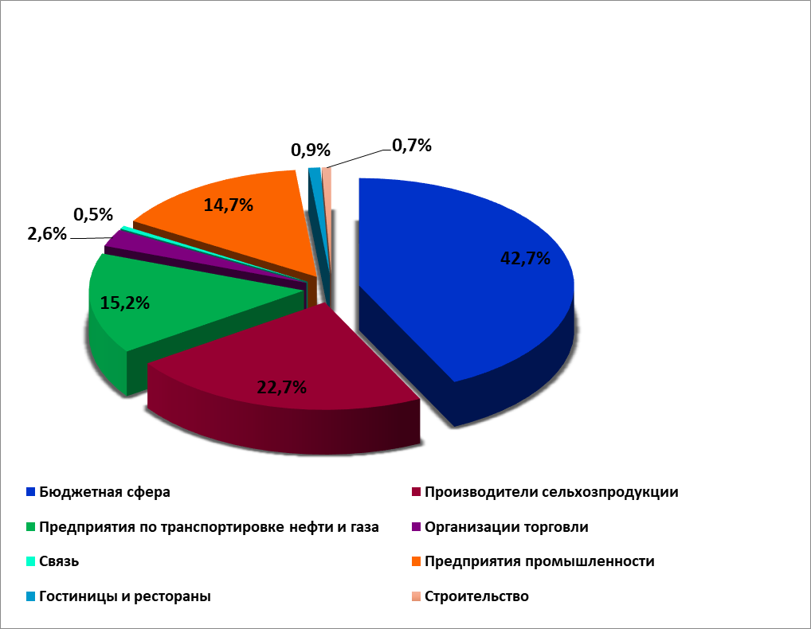

Таким образом, активно проводимая в течение 2019 года в Георгиевском городском округе работа по наполнению доходной части бюджета дала положительные результаты: по сравнению с 2018 годом собственные налоговые и неналоговые доходы в бюджете Георгиевского городского округа увеличились на 7,9% (слайд 3)

слайд 3

Динамика поступлений собственных налоговых и неналоговых
доходов в бюджет Георгиевского городского округа за 2018-2019 гг.
(в сопоставимых условиях)
млн. руб.

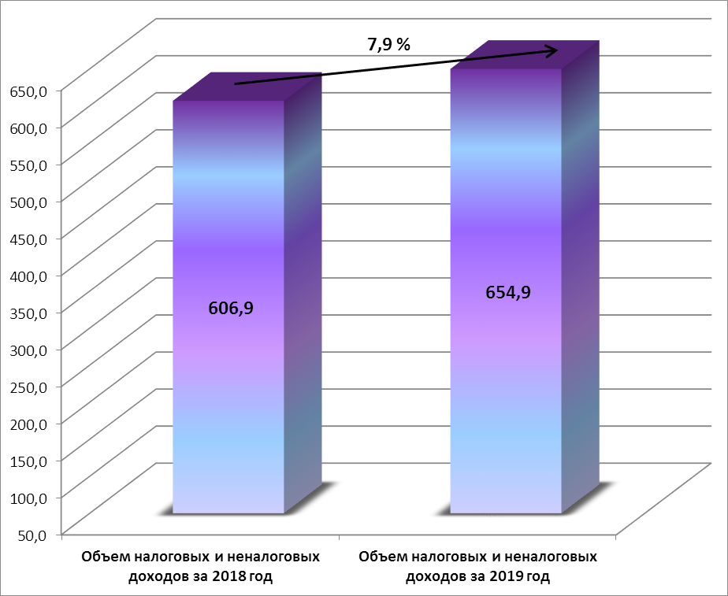

В результате проделанной работы, недоимка по состоянию на 01.01.2020 г. снизилась на 6,2 млн. руб. или на 11,2 % и составила 49 356,61 тыс. руб. Основная доля недоимки приходится на имущественные налоги – 44 929,46 тыс. руб. (на 01.01.2019 г. сумма недоимки по имущественным налогам – 48 818,99 тыс. руб.), по налогам на совокупный доход – 2 797,81 тыс. руб., НДФЛ – 2 266,04 тыс. руб. (слайд 4).

слайд 4

Изменение объема недоимки по платежам, зачисляемым в
бюджет Георгиевского городского округа в 2018 и 2019 годах

тыс. руб.

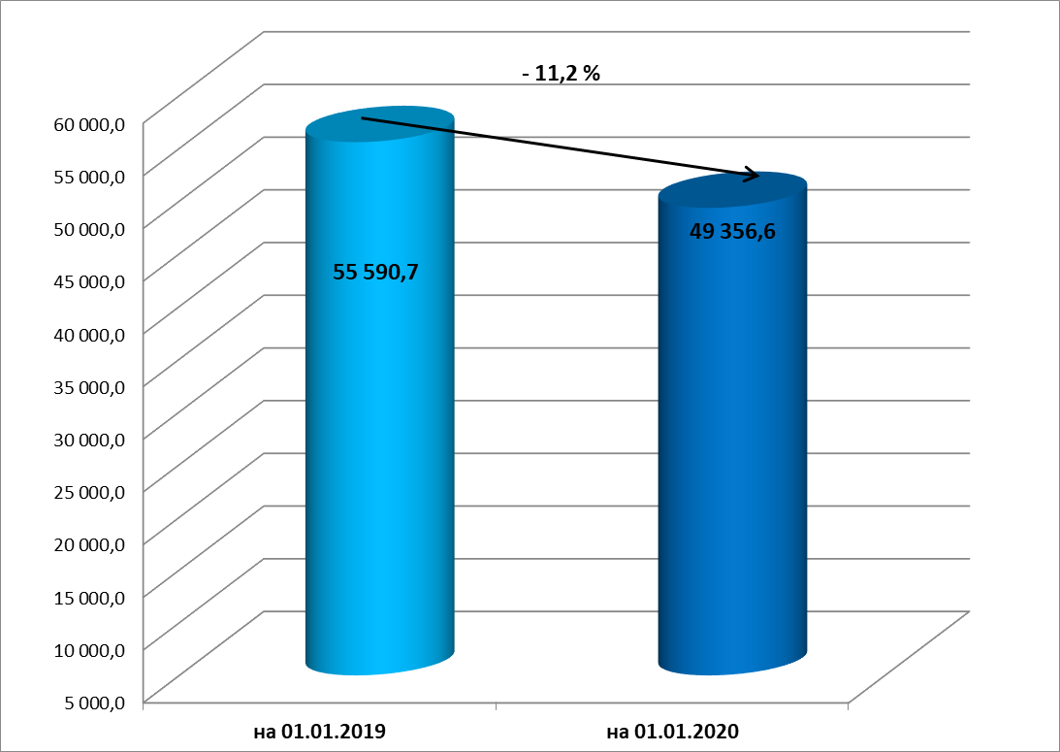

Заместитель главы администрации -
начальник финансового управления
администрации Георгиевского городского
округа Ставропольского края И.И.Дубовикова

